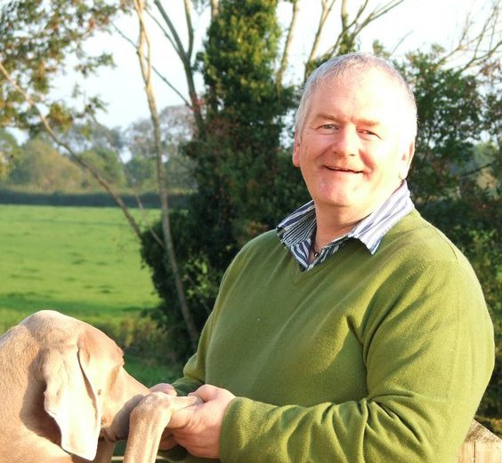
Tony Rainey (Īrija)
Esmu bijis kopā ar suņiem visas savas dzīves garumā. Gandrīz trīsdesmit gadus mana galvenā šķirne ir bijusi veimārieši (TRILITE veimāriešu audzētava). No manas audzētavas ir nākuši vairāki čempioni. Tāpat man ir piederējuši vācu asspalvainie putnusuņi un īru seteri (Starchelle īru seteru audzētava). Ar veimāriešiem esmu piedalījies arī lauku pārbaudēs.
Pēdējo piecpadsmit gadu garumā man ir kurti – pārsvarā tie ir vipeti un īru vilku suņi, kā arī greihaundi un itāļu greihaundi. Arī šajās šķirnēs mani suņi ir veiksmīgi noslēguši čempionu titulus.
Esmu FCI Best in Show eksperts, tiesāju visas šķirnes sekojošās grupās: 3,4,5,6,7,8 &10. Lielbritānijā esmu piešķīris CC tādās šķirnēs kā veimārieši, ungāru vižlas, vācu īsspalvainie putnusuņi un vācu asspalvainie putnusuņi.
Līdz šim esmu tiesājis Zviedrijā, Somijā, Igaunijā, Polijā, Nīderlandē, Šveicē, Luksemburgā, Itālijā, Lielbritānija un Īrijā.

